字詞【第四課 恆久的美】 |  |  |  |  |  |  |  |  |  | 【目標】生字/部首/部件/造詞 |  |  |  |  |  |  |  | 恆澄穗養源藝樸堆撿巾痠素尊嚴勞怨慷慨滋
❶跟著顏色分部件 ❷用鉛筆寫一遍 ❸寫出部首/拆解部件
❹圈出字的結構 ❺課本的詞+造詞 ❻說出意思
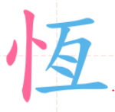 |  |  |  |  |  |  |  |  | 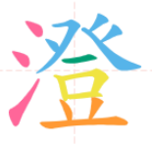 |  |  |  |  |  |  |  |  |  |  | 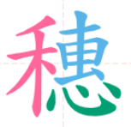
生字拆解 | 部首 |  |  | 部件 |  |  |  |  | 生字拆解 |  | 部首 |  |  | 部件 |  |  |  |  |  | 生字拆解 | 部首 |  |  | 部件
結構 | 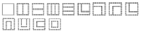 |  |  |  |  |  |  |  | 結構 |  |  |  |  |  |  |  |  |  |  | 結構
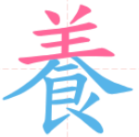 |  |  |  |  |  |  |  |  | 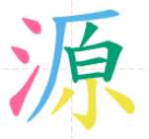 |  |  |  |  |  |  |  |  |  |  | 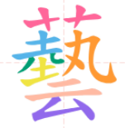
生字拆解 | 部首 |  |  | 部件 |  |  |  |  | 生字拆解 |  | 部首 |  |  | 部件 |  |  |  |  |  | 生字拆解 | 部首 |  |  | 部件
結構 |  |  |  |  |  |  |  |  | 結構 |  |  |  |  |  |  |  |  |  |  | 結構
字詞【第四課 恆久的美】 |  |  |  |  |  |  |  |  |  | 【目標】生字/部首/部件/造詞 |  |  |  |  |  |  |  | 恆澄穗養源藝樸堆撿巾痠素尊嚴勞怨慷慨滋
❶跟著顏色分部件 ❷用鉛筆寫一遍 ❸寫出部首/拆解部件
❹圈出字的結構 ❺課本的詞+造詞 ❻說出意思
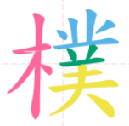 |  |  |  |  |  |  |  |  | 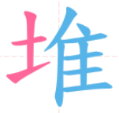 |  |  |  |  |  |  |  |  |  |  | 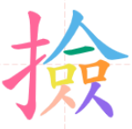
生字拆解 | 部首 |  |  | 部件 |  |  |  |  | 生字拆解 |  | 部首 |  |  | 部件 |  |  |  |  |  | 生字拆解 | 部首 |  |  | 部件
結構 |  |  |  |  |  |  |  |  | 結構 |  |  |  |  |  |  |  |  |  |  | 結構
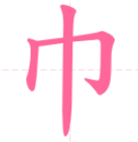 |  |  |  |  |  |  |  |  | 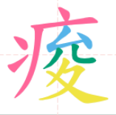 |  |  |  |  |  |  |  |  |  |  | 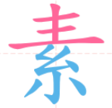
生字拆解 | 部首 |  |  | 部件 |  |  |  |  | 生字拆解 |  | 部首 |  |  | 部件 |  |  |  |  |  | 生字拆解 | 部首 |  |  | 部件
結構 |  |  |  |  |  |  |  |  | 結構 |  |  |  |  |  |  |  |  |  |  | 結構
字詞【第四課 恆久的美】 |  |  |  |  |  |  |  |  |  | 【目標】生字/部首/部件/造詞 |  |  |  |  |  |  |  | 恆澄穗養源藝樸堆撿巾痠素尊嚴勞怨慷慨滋
❶跟著顏色分部件 ❷用鉛筆寫一遍 ❸寫出部首/拆解部件
❹圈出字的結構 ❺課本的詞+造詞 ❻說出意思
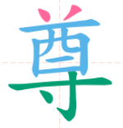 |  |  |  |  |  |  |  |  | 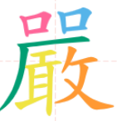 |  |  |  |  |  |  |  |  |  |  | 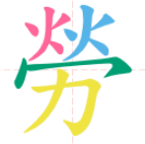
生字拆解 | 部首 |  |  | 部件 |  |  |  |  | 生字拆解 |  | 部首 |  |  | 部件 |  |  |  |  |  | 生字拆解 | 部首 |  |  | 部件
結構 |  |  |  |  |  |  |  |  | 結構 |  |  |  |  |  |  |  |  |  |  | 結構
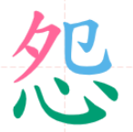 |  |  |  |  |  |  |  |  | 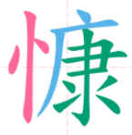 |  |  |  |  |  |  |  |  |  |  | 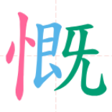
生字拆解 | 部首 |  |  | 部件 |  |  |  |  | 生字拆解 |  | 部首 |  |  | 部件 |  |  |  |  |  | 生字拆解 | 部首 |  |  | 部件
結構 |  |  |  |  |  |  |  |  | 結構 |  |  |  |  |  |  |  |  |  |  | 結構
字詞【第四課 恆久的美】 |  |  |  |  |  |  |  |  |  | 【目標】生字/部首/部件/造詞 |  |  |  |  |  |  |  | 恆澄穗養源藝樸堆撿巾痠素尊嚴勞怨慷慨滋
❶跟著顏色分部件 ❷用鉛筆寫一遍 ❸寫出部首/拆解部件
❹圈出字的結構 ❺課本的詞+造詞 ❻說出意思

生字拆解 | 部首 |  |  | 部件 |  |  |  |  | 生字拆解 |  | 部首 |  |  | 部件 |  |  |  |  |  | 生字拆解 | 部首 |  |  | 部件
結構 |  |  |  |  |  |  |  |  | 結構 |  |  |  |  |  |  |  |  |  |  | 結構

